auf dem weg

ZUR LEICHTIGKEIT

VOM 07. BIS 14. Juli 2018

7 TAGE KREUZFAHRT IM SÜDEN

DES ROTEN MEERES

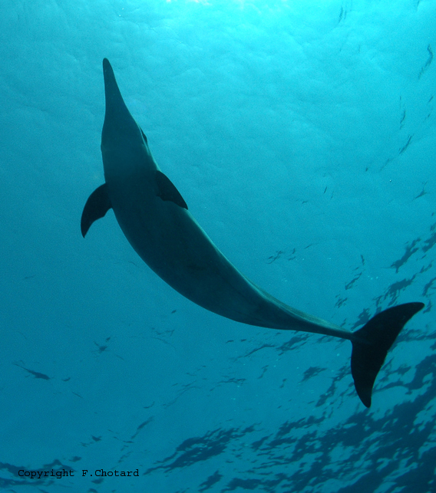

Diese Reise richtet sich an alle (jung wie alt), die sich gerne von der Sanftheit und Kraft der Delphine berühren lassen möchten…

In der Lagune Sataja :

In einer bezaubernden Lagune,
umgeben von klarem und türkisfarbigem Wasser,
sanft gewiegt von einem ruhigen Meer,
mit seiner Unterwasserwelt, den Korallen und bunten Fischen,
umgeben und umhüllt von der speziellen Energie der Delphine,
das bedeutet Liebe, Licht und Leichtigkeit einladen.

Mit den freien Delphinen tanzen, spielen und sie
in ihrer natürlichen Umgebung beobachten,
Ihre Aufmerksamkeit und Präsenz,
ihr Vertrauen und ihre Grosszügigkeit aufnehmen,
lässt uns Frieden und Harmonie mit uns selber erfahren.
Das bedeutet Liebe, Licht und Leichtigkeit einladen.

Bei jeder Begegnung, immer wieder dieser Blick des Delphins, der dich mitten in deinem Herzen zu berühren scheint;
ein starker, ein magischer, ein berührender Moment.
Auch das bedeutet Liebe, Licht und Leichtigkeit einladen.

Diese leichten und zugleich kraftvollen Meereswesen helfen dem Menschen, seine wahre menschliche Natur in sich zu erwecken: eine stille und jubilierende Freude;
die Dankbarkeit, die Liebe und das Ja zum Leben.
Das ist Liebe, Licht und Leichtigkeit pur!

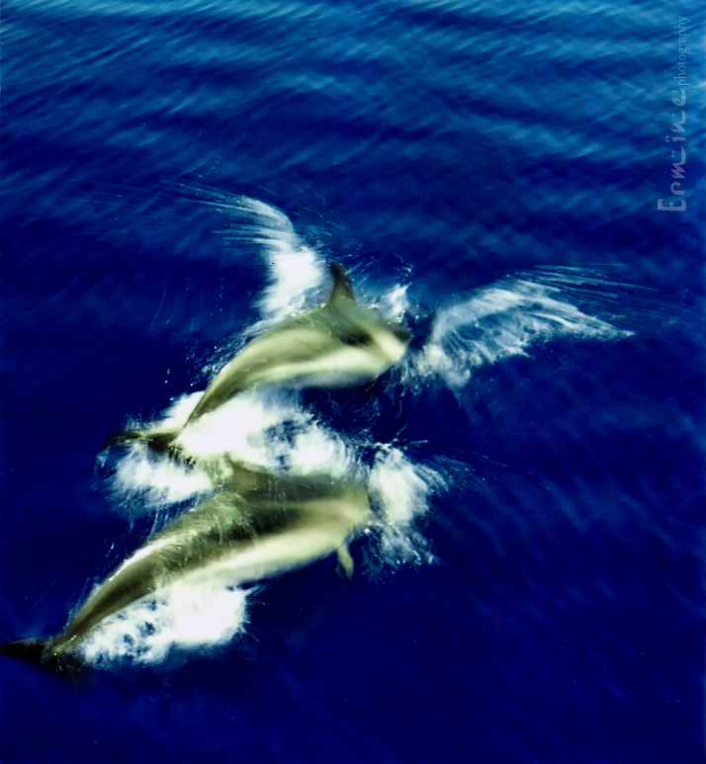

„Engel der Meere“

Delphine können uns so manches vorleben und vermitteln:
Respekt vor dem Leben, Solidarität unter seines- und andersgleichen,
Spontaneität und Leichtigkeit in Beziehungen…

Wenn wir uns durch ein solches Vorbild inspirieren lassen,
öffnet sich eine Tür in unseren zwischenmenschlichen Begegnungen.
Sie werden fliessender und offener,
weicher und verständnisvoller.

Auf dem Schiff:

„LA VELA“

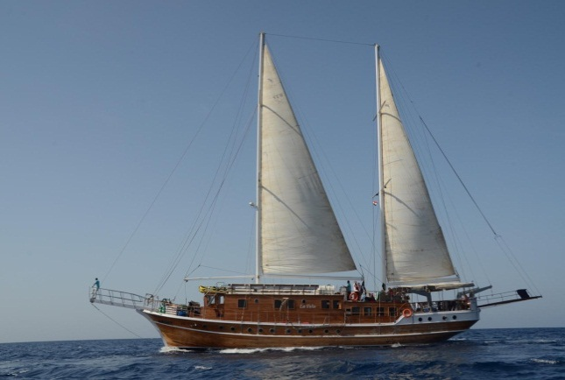

Verschiedene Angebote auf dem schönen Segelschiff LA VELA
unterstützen den Körper, die Gefühle und den Geist, sich zu harmonisieren und mehr Lebensenergie in und um sich herum zirkulieren zu lassen.

Wir verfügen alle über einen ganz natürlichen Lebensimpuls, der uns spontan und direkt in einen Zustand von mehr Gesundheit und Glück führen möchte.

Der Prozess des Licht- und Leichtwerdens beinhaltet auch, uns wieder aus- und aufzurichten:

Verwurzelt in der Erde,
präsent im Körper,
mit offenem Herzen,
ruhigem Geist,
Verbunden mit der Essenz.

Mein Angebot :

Als Reisebegleiterin dieser speziellen Kreuzfahrt geht es mir darum, einen Raum für Freude, Begegnung und Wachstum zu schaffen. Folgende Aktivitäten können uns dabei unterstützen:

- Verschiedene Arten zu meditieren:
- In Stille
- In Bewegung
- Von einer sanften oder starken Atmung begleitet
- Auf dem Schiff oder im Meer (Apnoetauchen)

- Einfache Yogapositionen (Asanas) machen den Körper weicher und beweglicher, sie beruhigen den Geist und die Gefühle. Auf diese Art vorbereitet, fällt das Schwimmen im Wasser und mit den Delphinen viel einfacher und selbstverständlicher.

c) Spielerische, tiefe, lustige oder kreative Vorschläge fördern die Harmonie und das Gleichgewicht in einer Gruppe von nie zufällig zusammengeführten Menschen...

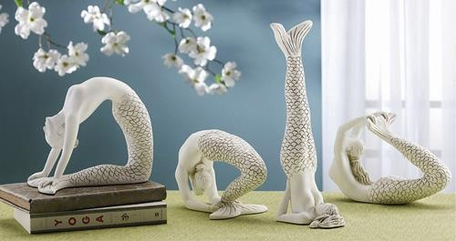

Wenn so viele heilende Elemente zusammenkommen, dann wird es einfach Freude, Glück und Leichtigkeit zu erleben. Oft wird berichtet, dass diese Empfindungen auch nach der Reise noch nachklingen und dem Leben eine neue Dimension eröffnen.
Für jede und jeden sieht das wohl anders aus...
Gleich mag sein, dass wir alle entdecken, dass wir die Fähigkeit zu mehr Liebe, Lebendigkeit, Glück und Bewusstheit in uns tragen.

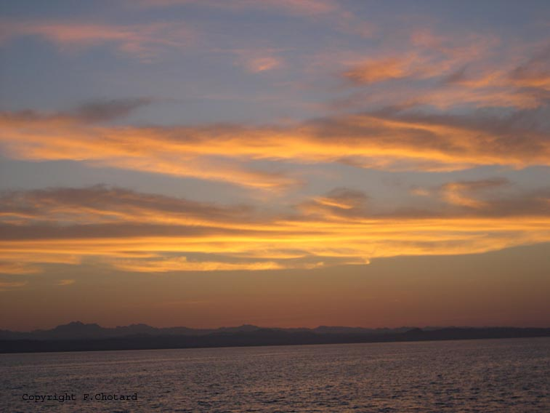

Diese Delphinkreuzfahrten sind ein wunderbares Geschenk an uns Menschen, die im Leben immer wieder neu nach Liebe, Lebendigkeit, Wahrheit und lichtvollem Bewusstsein streben.

Die Begegnung mit den Delfinen

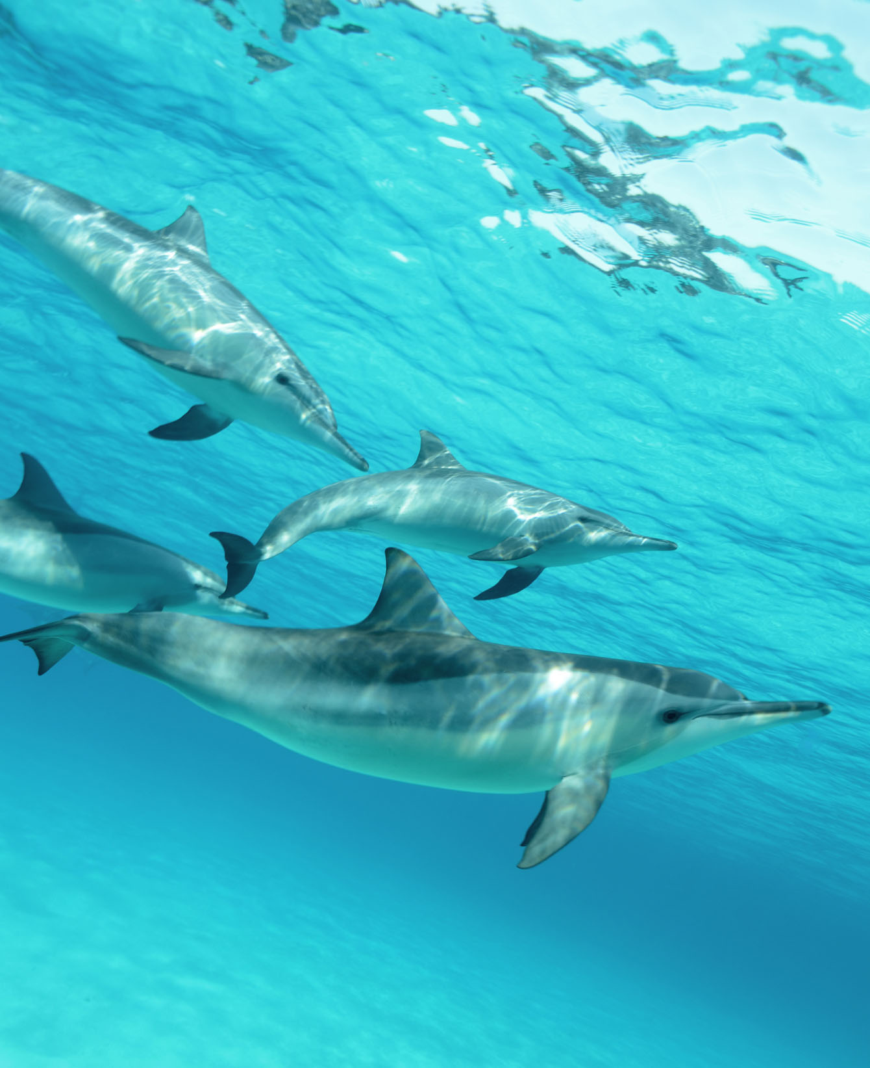

Die Begegnung mit freilebenden Delfinen findet in der Lagune Sataja statt. Das Meer ist hier wenig tief (maximal 15 m) und die trockene Berglandschaft Südägyptens nur einige Kilometer von der Lagune entfernt. Regelmäßig treffen sich hier mehrere Gruppen des Ostpazifischen Delfins (Spinner Dolphin), um den Tag in der geschützten Lagune zu verbringen. Gegen Abend verlassen die Delfine diesen Ort, um nachts im offenen Meer auf Futtersuche zu gehen und zu jagen.

Die Delfine sind hier völlig frei und wildlebend und für einmal ist es der Mensch, der zum Tier geht, um es bei sich zu besuchen und nicht das Tier, das seine Freiheit einbüßen muss, um die Freude und Neugierde des Menschen in einem Zoo oder Delfinarium zu stillen.

In der Regel teilen die Delfine ihr tägliches Leben auf freundliche und großzügige Art mit uns Menschen. Dies bietet uns die einmalige Gelegenheit, ihren lustigen und geschwinden Spielen zuzuschauen, ihr stilles Dahinziehen, wenn sie schlafen, zu beobachten oder Zeuge zu sein, wenn sie sich häufig und unbekümmert lieben oder ihre Kleinen säugen. Ein Höhepunkt ist sicherlich, wenn sie Lust und Laune haben, mit uns Menschen zu tanzen und zu spielen.

Erfahrungsgemäß hat es noch bei keiner unserer Reisen an Delfinen gefehlt, dennoch können wir diese Treffen nicht zu 100% garantieren. Das freie Leben der Delfine stellt bei jeder Kreuzfahrt einen gewissen Unsicherheitsfaktor dar.

Das Zusammentreffen zwischen Mensch und Tier in dessen natürlicher Umgebung erlaubt uns ein faszinierendes und unverfälschtes Kennenlernen. Sie erfordert jedoch auch eine Haltung größten Respekts. Wir bemühen uns auf jeder Reise, sicherzustellen, dass die Delfine in ihren sozialen Bedürfnissen nicht gestört werden. Nebst dem Respekt gegenüber den Meeresbewohnern und dem Korallenriff, schaffen wir auch möglichst optimale Bedingungen, um die Begegnung zwischen Mensch und Delfin so sicher wie möglich zu gestalten. Obwohl die Lagune geschützt ist, handelt es sich doch um das offene Meer und es gibt gewisse Verhaltensregeln zu beachten, die zu Beginn der Reise mit der Gruppe geklärt werden.

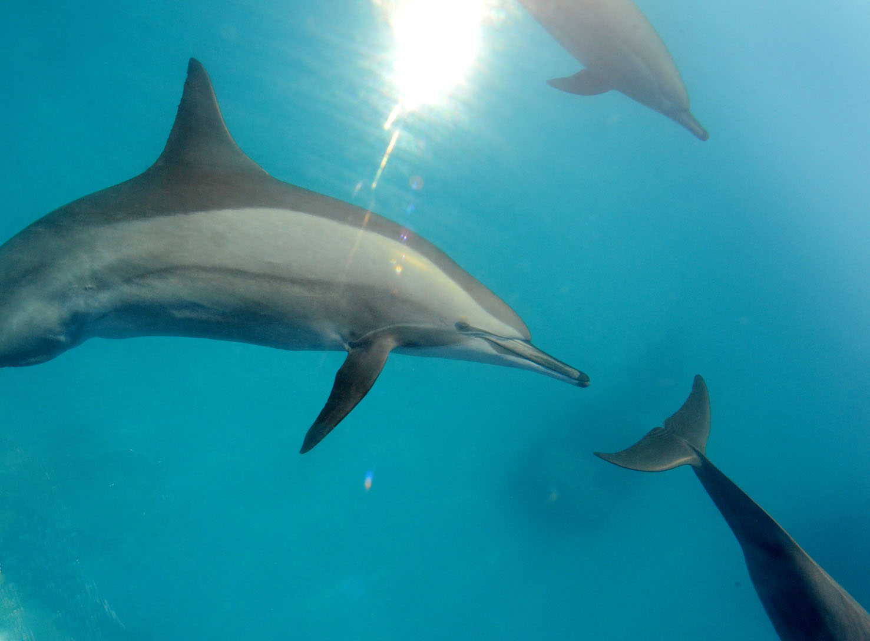

Teilnahmebedingungen

Diese Kreuzfahrt ist für alle Menschen mit gutem Gesundheitszustand und korrekten Schwimmkenntnissen zugänglich. Sie richtet sich ganz besonders auch an Menschen mit einem spezifischen Interesse an Persönlichkeitsentwicklung.

Wir betonen, dass die Nächte an Bord des Schiffes verbracht werden (in einer stets geschützten, ruhigen Lagune), und dass während der Kreuzfahrt kein Landausflug vorgesehen ist. Es ist auch möglich, die Nächte unter freiem Himmel auf Deck zu verbringen. Entsprechende Unterlagen sind vorhanden (ein Schlafsack könnte dienlich sein).

Vor Anker gehen wir ausschließlich in geschützten Lagunen, jedoch können die Überfahrten vom Yachthafen zur Lagune und zurück am ersten und letzten Tag gelegentlich rauer sein. Teilnehmer, die zu Seekrankheit neigen, bitte entsprechende Medikamente vorsehen.

ANMERKUNGEN ZUM ROTEN MEER

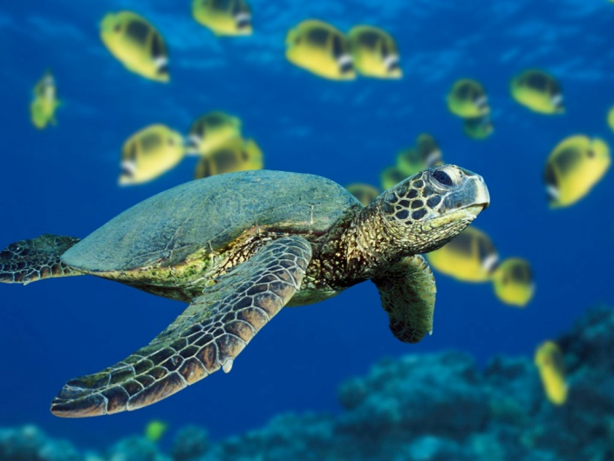

Was das Wetter angeht, kann man sich zu 99% darauf verlassen, einen tiefblauen Himmel und strahlenden Sonnenschein anzutreffen – die jährlichen Regentage im Roten Meer können an einer Hand abgezählt werden! Vorsicht vor der Sonne ist daher angebracht. Planen Sie unbedingt Hut, Mütze und Sonnenschutzcremes ein!

Während der Monate Juli bis September liegen die Wassertemperaturen zwischen 30 und 33°C. Es ist daher nicht notwendig, zum Schwimmen einen Taucheranzug anzuziehen. Ein „Shorty“ kann sich hingegen als sehr hilfreich erweisen.

ZUM GEPÄCK

Da wir fast den gesamten Aufenthalt auf dem Schiff verbringen, sollte auf überflüssiges Gepäck verzichtet und wenig Kleidungsstücke mitgebracht werden. Einmal auf dem Schiff werden die Schuhe definitiv von den Füssen verbannt (im Zentralbereich des Schiffes sind Schuhe grundsätzlich verboten).
Sehen Sie angesichts des warmen und trockenen Wetters leichte Kleidung vor, in dem Bewusstsein dass Sie die meiste Zeit im Badeanzug verbringen werden und in den Kabinen wenig Stauraum vorhanden ist. Vergessen Sie auf keinen Fall das Einpacken von Hüft- und Badehandtuch, Brillen und Sonnencremes mit hohem Lichtschutzfaktor, Hut oder Mütze... sowie für das Baden: Badebekleidung, Flossen, Brille und Schnorchel.

Es ist empfehlenswert Plastikschuhe mitzunehmen, da man im südlichen Teil der Lagune im Meer stehen kann. Das ist unser bevorzugter Platz, um uns auch mit Watsu und WasserTanzen gegenseitig Gutes zu tun.

Das Schiff besitzt zahlreiche 220 V Steckdosen für elektrische Geräte wie Laptops, Foto- und Videokameras – vergessen Sie nicht die Lade-Akkus! Das Mobilfunknetz für Handys deckt den Bootsstandort zwar in der Regel ab, aber nur zu bestimmten Zeiten (eher abends).

Achtung! Vergessen Sie nicht, dass Sie keine Flüssigkeiten, Cremes und spitze oder scharfe Gegenstände in Ihrem Handgepäck mitführen dürfen, da diese ansonsten vom Zoll
beschlagnahmt werden.

DIE REISETAGE
Tag 1: Samstag, Charterflug nach Hurghada oder Marsa Alam (ca. 4,5 h Flug). Bei Ankunft Empfang und Transfer per Minibus zum Yachthafen (von Hurghada 4-5 h Fahrzeit, von Marsa Alam 2 h). Ankunft auf dem Schiff abends oder in der Nacht.

Tag 2: Sonntagmorgen nach den administrativen Formalitäten, Aufbruch in den Süden. Am Nachmittag Halt bei einem Korallenriff: Ausprobieren des Schwimmmaterials und erste „Flossenversuche“ der Teilnehmer.

Tag 2-6: Ankunft und Ankern in der Lagune der Delfine. Die Tage orientieren sich primär nach den Delfinen und ihrer Bereitschaft mit uns in Interaktion zu treten. Ansonsten Programm wie oben beschrieben.

Tag 7: Erste Etappe der allmählichen Rückkehr nach Marsa Alam.

Tag 8: Weiterfahrt zur Marina, Ankunft in der Marina um 16 Uhr. Transfer zum Flughafen und Rückkehr nach Hause.
REISEBEGLEITERIN
Arjana C. Brunschwiler

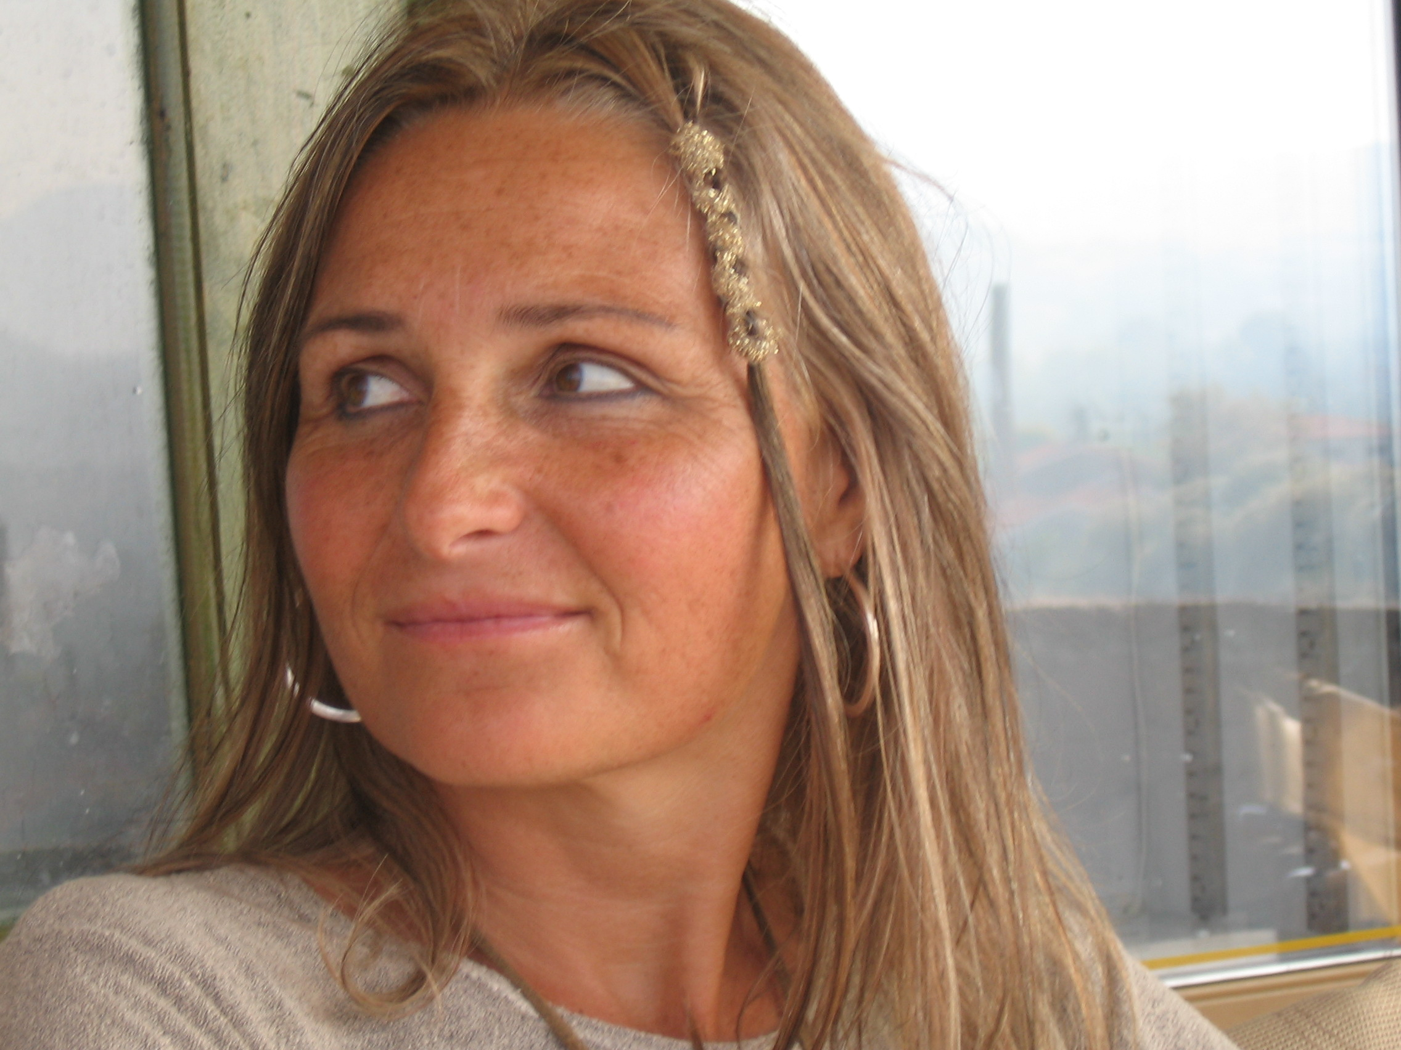

Mitbegründerin vom Institut für Aquatische Körperarbeit Schweiz IAKA (Schule für therapeutische Arbeit im warmen Wasser). Seit anfangs der 90-er Jahre internationale Lehrtätigkeit für WATSU und WATA. Begleitung von Frauenkursen zum Thema „Erweckung und Heilung der Weiblichkeit“ und Yoga für Frauen.
Reisebegleitungen zu den Delphinen seit 2008.

Das Segelschiff „LA VELA“

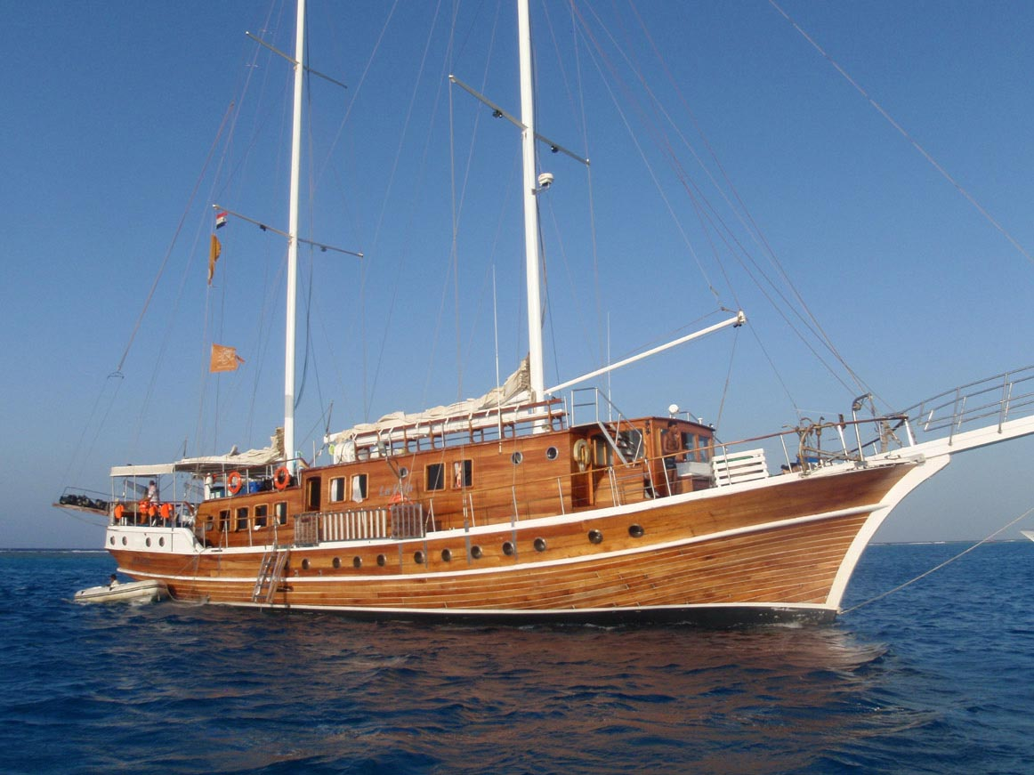
Bei diesem wunderschönen Schiff handelt es sich um ein 30 Meter langes türkisches Segelschiff, aus Holz gebaut. Es ist komfortabel, verfügt über 10 Doppelkabinen, die alle mit einem Doppelbett und einem kleineren zusätzlichen Bett, einem Badezimmer mit WC und Dusche und Klimaanlage ausgerüstet sind.
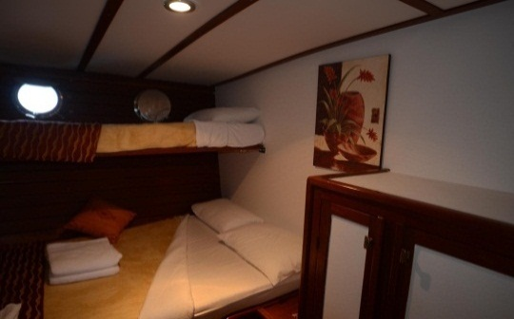
Täglich werden drei reichhaltige Mahlzeiten serviert (viel Gemüse, Salat, Reis, Früchte, Poulet etc.). Diverse Tees, Nescafé und Trinkwasser stehen reichlich zur Verfügung. Ebenso kleine Snacks für den Hunger zwischendurch… Wenn Sie zu den Menschen gehören, die gerne Tee oder Kaffe von guter Qualität trinken, bitte selber mitbringen. Bier kann gegen einen kleinen Aufpreis auf dem Schiff gekauft werden.

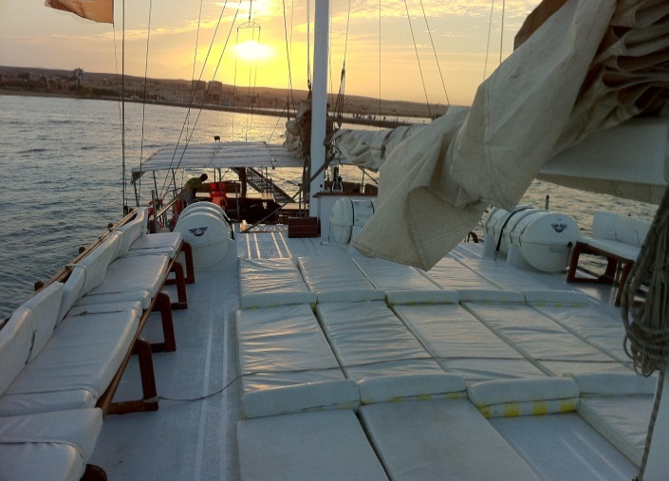

DATUM UND PREIS 2017
Datum | Preis ohne Flug | Flug von Paris nach  Marsa Alam
07. – 14. Juli 2018 | 1’290 € | +/- 630 €

AUSKUNFT und ANMELDUNG

Arjana C. Brunschwiler
Festanschluss Belgien: +32 (0) 10 60 47 15,
Mobil Belgien : +32 (0) 496 30 19 61
Mobil CH: +41 (0) 77 419 39 68
(nur sms und keine Sprachnachrichten auf CH-er-Handy)
e-mail: arjana@watsu-wata.com site: www.watsu-wata.com

Frédéric Chotard

Festanschluss Frankreich : + 33 (0) 9 52 04 17 94

Mobile Frankreich: +33 (0) 6 09 81 54 00

e-mail: sea.dolphin@wanadoo.fr site : www.sea-dolphin.fr

